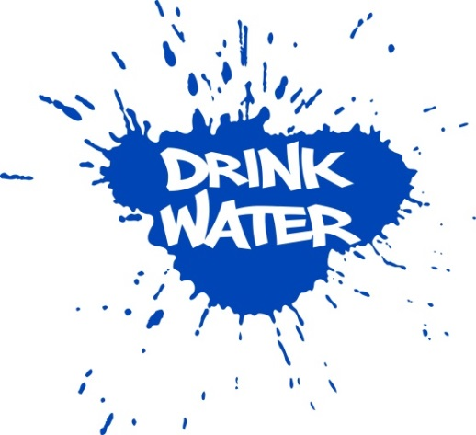
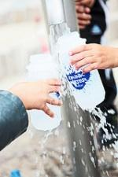

Plaats, xx maand 20xx

Onderwerp: Water drinken op school

Beste ouder(s)/verzorger(s),

Gezond eten en drinken is belangrijk voor uw kind. Daarom willen wij voor ieder kind gezond drinken makkelijk maken op school. Wij willen dat alle kinderen water drinken op school. Dat is gezond en er zit geen suiker in (in het plaatje hieronder ziet u hoeveel suikerklontjes er in pakjes drinken zitten):

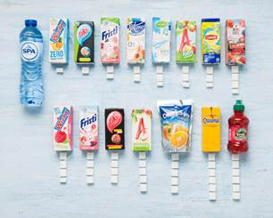

Vanaf xx maand krijgen alle kinderen gratis een eigen drinkfles. Deze fles kunnen ze op school zelf met water uit de kraan vullen. U hoeft dus geen drinken meer mee naar school te nemen!

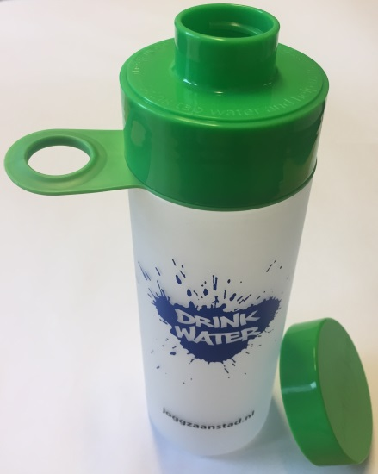
Met vragen kunt u terecht bij de meester of juf van uw kind.

Alvast bedankt voor uw medewerking,

Afzender

